ΆΣΚΗΣΗ

Οδηγίες φυσικής άσκησης για ενήλικες ηλικίας 19 έως 64 ετών.
Οι ενήλικες πρέπει να κάνουν κάποιο είδος σωματικής άσκησης κάθε μέρα. Οποιοσδήποτε τύπος δραστηριότητας είναι καλός για εσάς. Όσο περισσότερο κάνετε τόσο το καλύτερο.
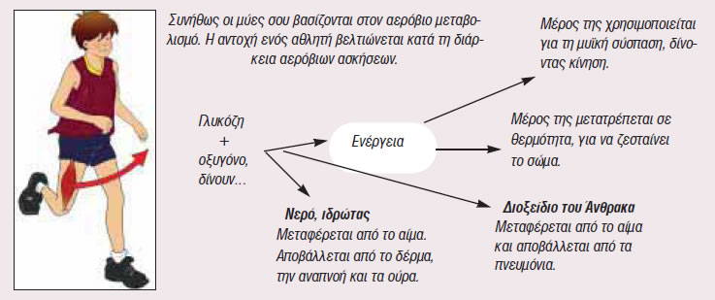
Οι ενήλικες πρέπει:
- Να έχουν στόχο να είναι σωματικά δραστήριοι κάθε μέρα. Οποιαδήποτε άσκηση είναι καλύτερη από καμία και όσο περισσότερο τόσο καλύτερα
- Να κάνουν ασκήσεις ενδυνάμωσης που λειτουργούν σε όλους τους κύριους μύες (πόδια, γοφούς, πλάτη, κοιλιά, στήθος, ώμους και βραχίονες) τουλάχιστον 2 φορές την εβδομάδα
- Να κάνουν τουλάχιστον 150 λεπτά δραστηριότητας μέτριας έντασης την εβδομάδα ή 75 λεπτά έντονης έντασης δραστηριότητας μία φορά την εβδομάδα
- Να μειώσουν το χρόνο που ξοδεύουν καθισμένοι ή ξαπλωμένοι και να χωρίζουν τις πολλές ώρες που δεν κινούνται με κάποια δραστηριότητα.

Μπορείτε επίσης να πετύχετε πιο γρήγορα τον εβδομαδιαίο στόχο δραστηριότητάς σας με:
- αρκετές σύντομες συνεδρίες με δραστηριότητα έντονης έντασης ή
- ένα μείγμα μέτριας, έντονης και πολύ έντονης δραστηριότητας

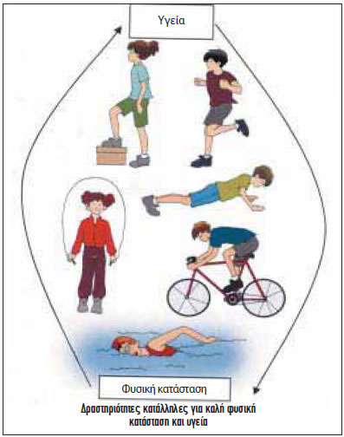
Βεβαιωθείτε ότι ο τύπος και η ένταση της δραστηριότητάς σας είναι κατάλληλες για το επίπεδο φυσικής σας κατάστασης.
Μπορείτε να πραγματοποιήσετε τον εβδομαδιαίο στόχο σωματικής άσκησης σε μία ημέρα, σε 2 ημέρες ή και περισσότερες ημέρες. Ότι σας ταιριάζει.
Αυτές οι οδηγίες είναι επίσης κατάλληλες για:
- ενήλικες με αναπηρία
- έγκυες γυναίκες και νέες μητέρες

Τι είναι η έντονη δραστηριότητα;
Πολύ έντονες δραστηριότητες είναι ασκήσεις που πραγματοποιούνται σε σύντομες εκρήξεις μέγιστης προσπάθειας χωρισμένες με διαλείμματα.
Αυτός ο τύπος άσκησης είναι επίσης γνωστός ως διαλλειματική προπόνηση υψηλής έντασης (HIIT).
Παραδείγματα πολύ δυναμικών δραστηριοτήτων:
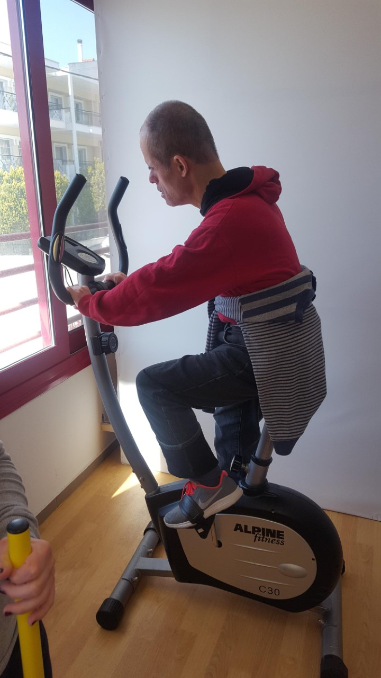

- σήκωμα πολλών κιλών βάρη
- επανάληψη κυκλική ασκήσεων
- τρέξιμο σε ανηφόρα
- τρέξιμο διάφορων ταχυτήτων
- ανεβαίνοντας σκάλες
- ποδήλατο πολύ γρήγορο

Ποιες ασκήσεις ενισχύουν τους μυς;
Για να λάβετε οφέλη για την υγεία από ασκήσεις δύναμης, πρέπει να τα κάνετε μέχρι το σημείο όπου χρειάζεστε ένα μικρό διάλειμμα πριν επαναλάβετε τη δραστηριότητα.
Υπάρχουν πολλοί τρόποι με τους οποίους μπορείτε να δυναμώσετε τους μύες σας, είτε είστε στο σπίτι είτε στο γυμναστήριο.
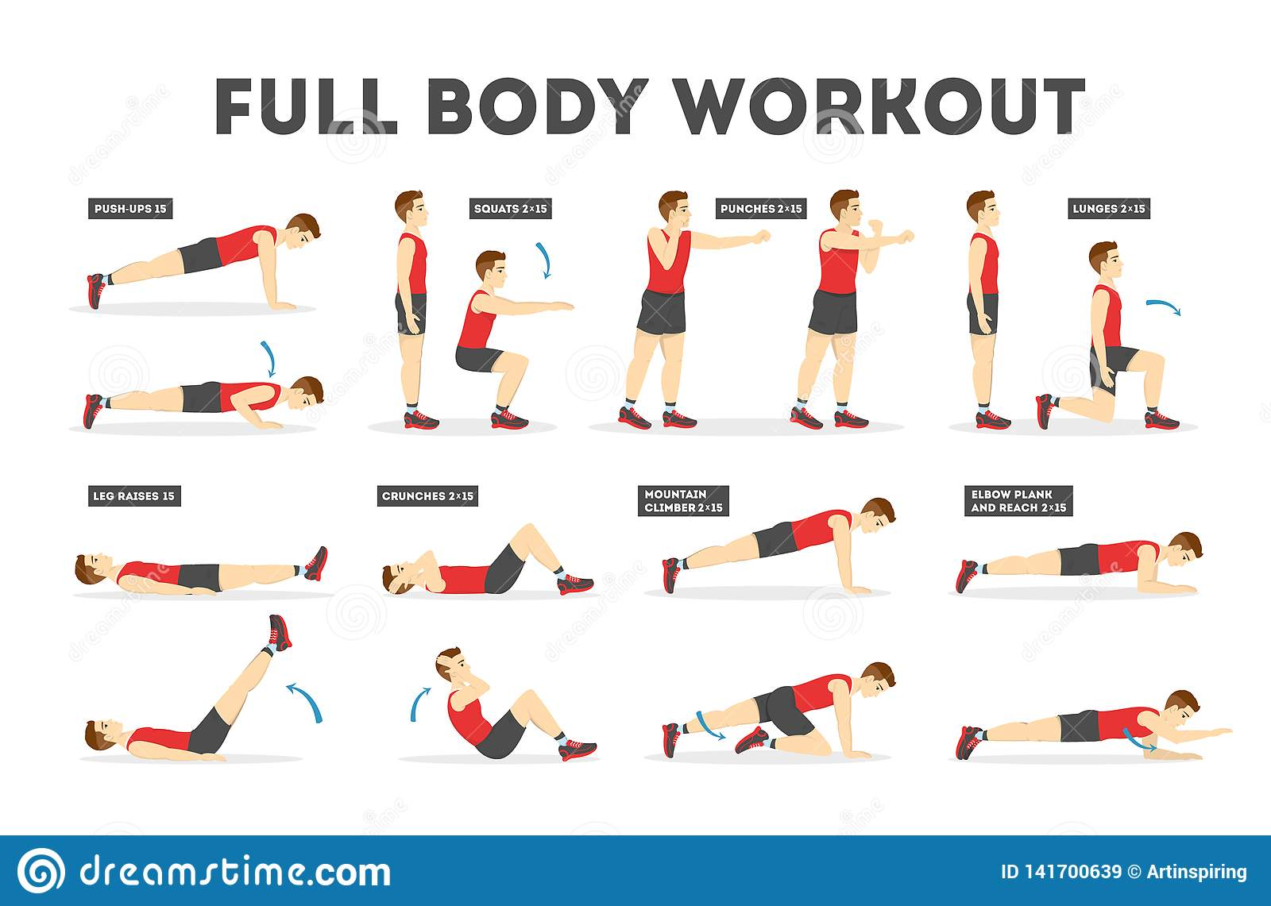
Παραδείγματα ασκήσεων ενδυνάμωσης των μυών:
- κουβαλώντας βαριές τσάντες αγορών
- γιόγκα
- πιλάτες
- σηκώνω βάρη
- ασκήσεις με ζώνες αντίστασης
- να κάνετε ασκήσεις χρησιμοποιώντας το βάρος του σώματος, όπως push-ups και καθίσματα
- δύσκολη κηπουρική, όπως σκάψιμο και φτυάρισμα

Ελέυθερη Μετάφραση:https://www.nhs.uk/live-well/exercise/

ΚΩΝΣΤΑΝΤΙΝΙΔΟΥ ΕΛΈΝΗ
ΦΥΣΙΚΟΘΕΡΑΠΕΥΤΡΙΑ

